Відділ освіти Іваничівської райдержадміністрації

Волинської області



Урок толерантності

**«Всі ми такі різні»**

**Підготувала:**

вчитель початкових класів

ЗОШ І – ІІІ ступенів

с. Стара Лішня

Вітичук Олена Василівна

2015р.

Мета:

ввести і закріпити визначення терміну "толерантність"; відпрацьовувати вміння бачити індивідуальне в кожній людині; показати, що таке толерантне ставлення до відмінностей; сформувати уявлення про толерантне ставлення; виховувати почуття відповідальності за свої вчинки.

Обладнання: мультфільм, «квіточки» фломастери.

*Діти сідають в класі по колу*

Хід заняття:

**І. Організаційний момент**

**Учитель.** Створимо гарний настрій. Знайдіть мовчки очима сусіда і посміхніться йому так, щоб стало приємно і йому, і тобі. Спасибі за позитивний настрій.

**ІІ. Повідомлення теми**

Учитель. Сьогодні незвичайний урок. Ви дізнаєтеся, чому присвячений він, розгадавши загадку.

Вранці на чотирьох, днем ​​на двох, увечері - на трьох. (Людина).

**Діти.** Роблять припущення, з допомогою вчителя приходять до розгадки.

**Учитель.** Ми будемо говорити про людину, про людські вчинки, про позитивні якості людини, які є дуже важливими для кожного з нас.

**Є така відома фраза, яку ми часто чуємо від дітей.: "Щоб мене боялись, щоб не насміхались!". І один герой мультфільму дуже хотів стати таким сміливцем..**

1. **Перегляд мультфільму «Капітошка».**

-Про що цей мультфільм? (Промаленького Вовчика, який мріє вирости і стати страшним звіром. Після літньої зливи до нього в хатину потрапляє весела і товариська дощова краплинка Капітошка. Спочатку Вовчик намагається її з'їсти, але краплинка запрошує його погратися разом. Із Капітошкою вовк забуває про свої кровожерні мрії та стає добрим і приязним. Він не хоче розлучатися із новим другом, але краплинці час вертатися на рідну хмаринку.)

-За що любимо Капітошку? (За веселі пісні Капітошки та його товариський характер. Саме Капітошка показує Вовчику, що йому краще бути радісним та добрим, аніж сумним та злим.)

-У чому схожість між ними?

**2.Гра «Чим ми схожі?»**

       Діти стоять у колі. Ведучий запрошує в коло одного з учасників на основі якого-небудь реального чи уявного схожості з собою. Наприклад: «Марта, вийди, будь ласка, до мене, тому що у нас з тобою однаковий колір волосся (або ми схожі тим, що ми жителі Землі, або ми одного зросту і т.д.)». Марта виходить в коло і запрошує наступного учасника, не забувши назвати його по імені. Гра продовжується до тих пір, поки всі не опиняться в колі.

Бачите діти, ми всі різні, але у нас є щось спільне. Нам цікаво дружити один з одним, тому що ми не схожі, але маємо спільні риси характеру, зовнішності.

ВИСНОВОК: Відмінності доповнюють і збагачують суспільство. Щоб жити в світі, людям треба навчитися жити, вирішуючи проблеми і завдання на основі взаєморозуміння.

**3.Знайомство з поняттям «толерантність»**

Я хочу познайомити вас з древньої китайської притчею «Гарна сім'я»

 Жила-була на світі сім'я. Чи не проста сім'я. Більше 100 чоловік налічувалося в ній. Мало таких сімей? Так, не мало. Але ця родина була особлива. Ні сварок, ні лайки, ні бійок, ні чвар. І звістка про цю сім'ю дійшла до самого владики. І вирішив він перевірити, чи правду кажуть люди. Прибув він в село, і душа його пораділа: чистота і порядок, краса і мир. Добре дітям, спокійно старим. Здивувався владика і вирішив дізнатися, як домоглася всього цього сім'я. Прийшов він до старійшини. «Розкажи», - каже». Довго писав щось на папері старійшина. А, коли написав, простягнув владиці. Всього 3 слова було написанона папері: «ЛЮБОВ, ПРОЩЕННЯ, ТЕРПІННЯ». А в кінці листа: «СТО РАЗІВ ЛЮБОВ, СТО РАЗІВ ПРОЩЕННЯ, СТО РАЗІВ ТЕРПІННЯ».

-І саме ці слова є основою життя будь-якої сім’ї і цілого світу також.

**Учитель:** Діти, чи згідні ви з тим, що написав на аркуші паперу глава сім'ї? Як ви думаєте, про що я хочу сьогодні з вами поговорити? (Про дружні взаємини в класі ... і т.д.)

         16 листопада відзначається Всесвітній ДЕНЬ ТОЛЕРАНТНОСТІ. Саме до цього дня присвячений наш урок.

У Франції колись жив Шарль Моріс Талейран. Це була людина, талановита і уміла враховувати настрої оточуючих, уважно до них ставитися, шукати рішення проблем. Від імені цього мудреця з'явилося слово ТОЛЕРАНТНІСТЬ, що в перекладі з англійської означає терпіння. Терпіння виражається якостями, що входять у квітку терпіння.

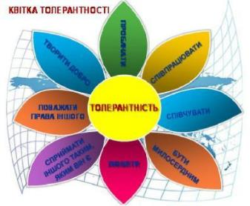

А одним із символів толерантності є рука людини, рука допомоги, яку ми можемо протягнути кожному. (Учні виходять до дошки створюють коло і подають один одному руку допомоги, віри, підтримки і т.п..).

**4. Розповідь вчителем казки «Дідусева порада»**

      Петрик був непоганим хлопчиком, але як тільки зустрічався з Колею, він відразу ж дратувався. З усіх знайомих Колька був найнеприємнішим, усюди хотів бути першим, але, найголовніше, він любив насміхатися і дражнилки образливі придумував. Одного разу Петрик побився з Колею і прийшов додому весь брудний. Вдома його зустрів дідусь, і Петрик розповів йому про все, навіть про те, як вже цілий рік, зустрічаючись з Колею і згадуючи про нього, він сильно сердиться і злиться.

    - Треба бути, Петрику, доброзичливим до всіх людей, навіть до тих, хто тобі не подобається, - сказав йому дідусь.

   - Як же це можна бажати добра тим, хто не подобається і хто поганий? - здивувався Петрик.

   - Може бути, що тільки ти вважаєш Колю поганим, а інші навпаки - вважають його хорошим.

   - Ні, я точно знаю, що він поганий.

   - Тоді скажи, Петрику, мама Колі любить свого сина?

   - Напевно, любить, - відповів Петрик.

   - А друзі у нього в школі або у дворі є?

   - Є.

   - От бачиш, інші до нього добре ставляться, а ти не можеш. Значить вся справа в тобі самому, а не в Колі. Просто не хочеш ти бути доброзичливим, а хочеш і далі на нього злим поглядом дивитися.

   - Що ж, дідусю, мені робити, якщо він мені не подобається?

   - Ти можеш не грати і не дружити з ним, але завжди можеш тихо, про себе, побажати йому чогось хорошого, щоб він став кращим і добрішим. А продовжуючи злитися, ти будеш тільки сам собі шкодити і душу свою бруднити.

   - А просто мовчати не можна? - запитав Петрик.

   - Ні, ти занадто довго злістю і роздратуванням душу свою отруював, тепер тільки добрі думки її очистити можуть. Ти тільки не забувай вчасно погані думки на добрі міняти.

   Став Петрик робити так, як дідусь його навчив. Побачить Колю, відвернеться убік і пошепки побажає йому кращим і добрішим стати. А якщо згадає про нього, то погані думки в голову не пускає, а відразу добрими їх витісняє.

   Через місяць йде дідусь додому, дивиться, а онук його Петрик з Колею грає і голосно сміється. Усміхнувся дідусь, дивлячись на хлопців, що здружилися, і тут же, пошепки щось добре їм побажав.

**Учитель:**

      - Не міг чи не хотів Петрик бути доброзичливим до Колі?

       - Яку пораду дав дідусь Петрикові? (Бажати людям добра, міняти погані думки на хороші).

* А чи було у Петрика терпіння?
* Сподобалася казка? А ви доброзичливо ставитеся до людей? (Відповіді дітей)

Доброзичливість - рідкісна якість в людині. Кожній людині, навіть поганому, дуже легко бажати добра: своїм знайомим, друзям і просто приємним людям. Бажати добра тільки тим, хто подобається, або тому, хто вас любить, - це тільки половина доброзичливості («Любіть ворогів ваших»). Ви не хочете наполовину радіти, наполовину дружити і любити, наполовину бути сміливим. Справжня доброзичливість теж не повинна бути наполовину ...

**5. Творча робота «Квітка толерантності».**

Учні на пелюстках квіточок з різнокольорового паперу зафарбовують ті малюночки, на яких зображено те, що треба робити, щоб клас став «Простором толерантності», прикріплюють свої квіточки на дошку біля символічного малюнка квітки Толерантності.

**6. Рефлексія**

* Які якості притаманні для толерантної особистості?
* Чи важко поставити себе на місце іншої людини і зрозуміти її переживання?

Наш клас - це маленька сім'я. І хотілося б, щоб у нашій родині завжди панували доброта, повага, взаєморозуміння, не було ні сварок, ні конфліктів. Так як одним із символів толерантності є рука людини, яку ми можемо протягнути не тільки своїм близьким, але й всім тим, хто нас оточує. Покладемо всі свої руки один на одну – і це буде символ дружби нашого першого класу.

А ще пригадаймо з вами мультфільм про Кота Леопольда. Він говорив такі мудрі слова **«Давайте жити дружно!»**

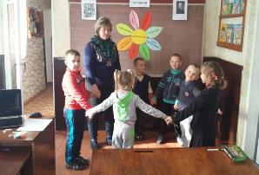 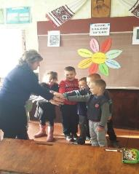

Символ толерантності - рука допомоги Символ толерантності - рука дружби

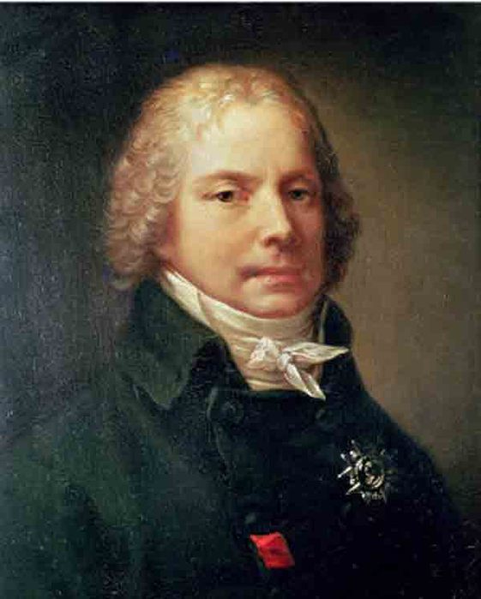

Шарль Моріс Талейран

Толерантність – терпіння

Давайте жити дружно!

